LA RIOJA 14 DE NOVIEMBRE DE 2024

JARDIN DE INFANTES N° 63

DIRECTORA

PROF PEREYRA MARIA EUGENI

S…………………../……………….D

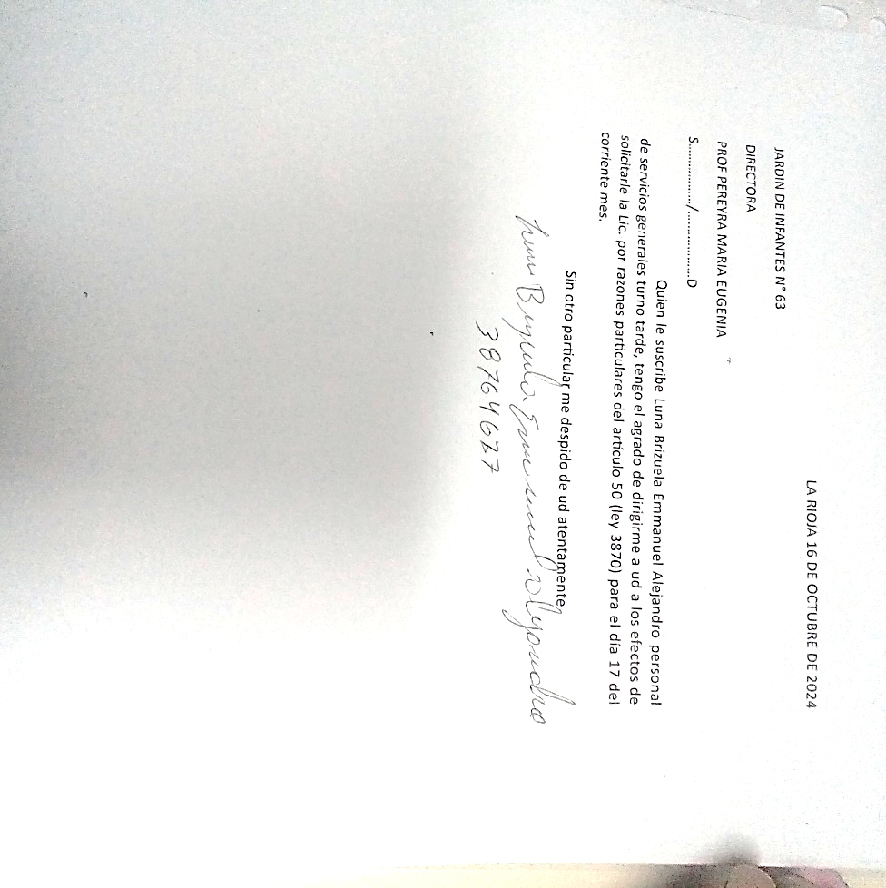 Quien le suscribe Luna Brizuela Emmanuel Alejandro, personal de servicios generales turno tarde, tengo el agrado de dirigirme a ud a los efectos de solicitarle Lic. del articulo 50 por razones particulares (ley 3870) para el día 15 del corriente mes.

Sin otro motivo me despido de ud atentamente